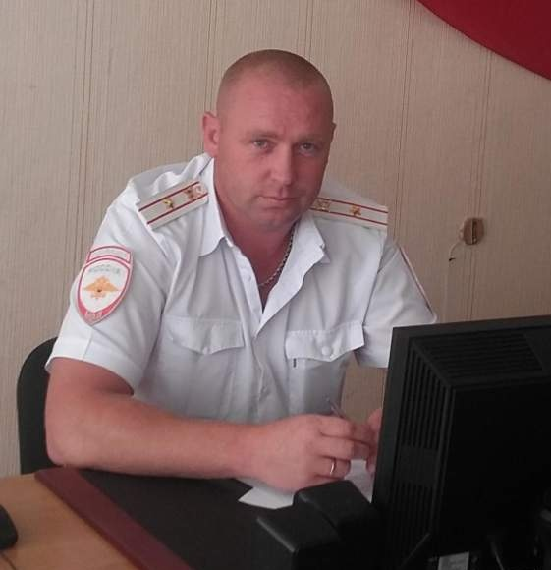
Уважаемые жильцы Запорожского сельского поселения Темрюкского района!
Полиция России предлагает вашему вниманию Памятку по взаимодействию с участковыми уполномоченными полиции. С её помощью вы сможете сделать жизнь спокойнее и безопаснее. Помните: участковый уполномоченный – ваш ближайший союзник в борьбе с криминалом и нарушителями спокойствия!

Знакомьтесь, ваш участковый – ст-ца Запорожская, пос. Красноармейский:
старший участковый уполномоченный отдела полиции «Ильич», майор полиции
(должность, звание)
Голиков Александр Владимирович
(ФИО)
Рабочий/мобильный телефон: 77-3-40/8-999-43-73-214
Адрес участкового пункта полиции: ст-ца Запорожская, ул. Ленина, 22
Дни и время приема граждан: вторник с 10:00 - 12:00, четверг с 17:00 – 19:00, суббота с 10:00 - 12:00.
Телефон дежурной части: 8(86148)5-19-72

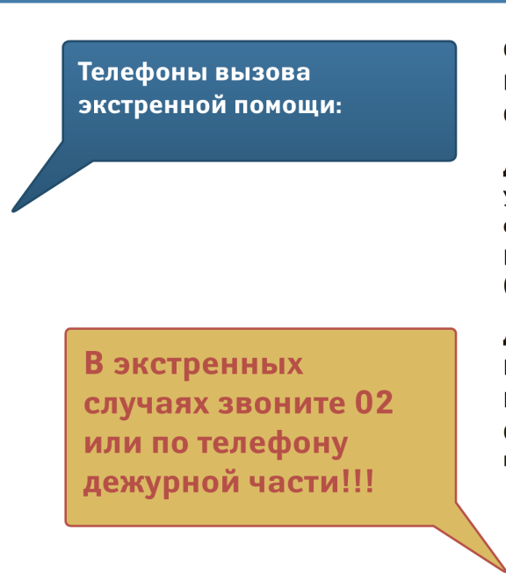 | Служба спасения (с мобильного) - 112 или 911
 | Полиция - 02
 | Скорая помощь – 03
 | Другие полезные телефоны:
 | Бюро регистрации несчастных случаев - 213-62-38
 | «Телефон доверия» ГУ МВД России по Краснодарскому краю - 224-58-48
 | «Горячая линия» администрации – 8(86148)-77-3-46
 | Диспетчерские аварийных служб:
 | При пожаре и задымлении – 01
 | При запахе газа и авариях газопровода – 8(86148)-77-5-90
 | Отключение и неисправности электросети - (86148) 7-73-84
